**Практическая работа по зоологии**

**Строение перьев птицы**

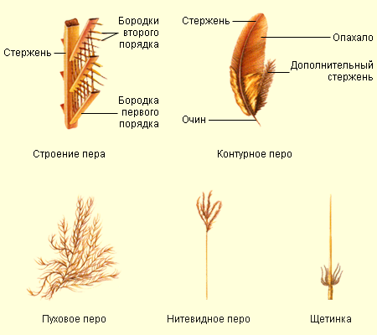

***Цель:***

1. ***Зарисовать контурное перо, указать его строение.***
2. ***Зарисовать перья птиц, указать их функцию.***
3. ***Дать объяснения возникновения перьев. Какой зародышевый слой их производит?***

***Ход работы***

|  |  |
| --- | --- |
| ***рисунок*** | ***Подписи и объяснения к нему*** |
|  |  |

***Вывод:***